5. URA DELA NA DALJAVO, 21. 4. 2020

Pozdravljen-a.

Če mi še nisi poslal-a datoteke (besedilo s sličicami), mi jo čimprej pošlji na helena.markuta@ossklm.si. Lahko mi jo pošlješ tudi prek E-Asistenta.

S pomočjo orodne vrstice VSTAVLJANJE in OBLIKE izdelaj prikazani miselni vzorec podnebij (glej spodaj).

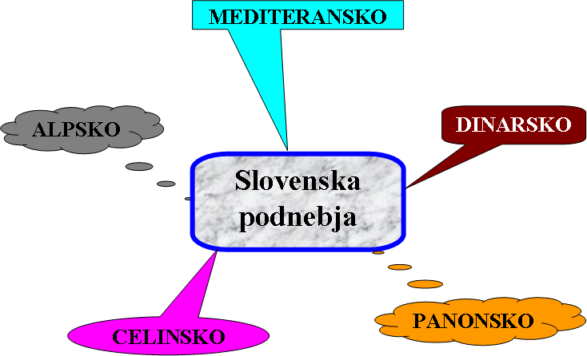

Ko narediš miselni vzorec mi ga pošlji na helena.markuta@ossklm.si ali preko E-Asistenta.

Uspešno delo in veliko pozitivne energije vam želim
Helena Markuta

